Strukturace přípravy na hodinu výchovy ke zdraví
Téma hodiny: Asertivita

Vypracovala: Michaela Mičánková
Pro třídu: 8

Místo realizace: běžná třída
Časová dotace: 45 minut
Forma výuky:
normativní hledisko: hodina základního typu
sociální hledisko: hromadná frontální, skupinová práce
Prostředky výuky: prezentace ppt, pracovní list
Zařazení do výuky dle RVP
Vzdělávací oblast – Člověk a zdraví
Vzdělávací obor – Výchova ke zdraví
Tematický celek – Osobnostní a sociální rozvoj
Průřezové téma – Osobnostní a sociální výchova

A) VVC:
Žák definuje pojem asertivní chování
Žák vlastními slovy vysvětlí rozdíly mezi třemi typy chování (agresivní, pasivní a asertivní).
Žák popíše dvě asertivní techniky.
Žák navrhne asertivní řešení dané situace (např. předbíhaní ve frontě).

B) ANALÝZA UČIVA
1. Pojmy:
opěrné pojmy (chování, agresivní chování, pasivní chování, právo)
nové pojmy (asertivita, asertivní techniky, sebeprosazení)

2. Návyky: používání asertivních technik v běžném životě

3. Mezipředmětové vztahy:
vertikální vztahy: VkZ (Vztahy mezi lidmi a formy soužití)
horizontální vztahy: VkZ – výchova k občanství (Člověk ve společnosti)
VkZ – český jazyk (správnost psaní slova asertivita)

4. Praktický dopad:
Žák si osvojí asertivní techniky.

5. Klíčové kompetence:
Kompetence k učení
  - operuje s obecně užívanými termíny
  - žák poznává smysl a cíl učení
  - vyhledává a třídí informace a na základě jejich pochopení, propojení a systematizace je efektivně využívá v procesu učení, tvůrčích činnostech a praktickém životě
Kompetence k řešení problémů
  - vnímá nejrůznější problémové situace ve škole i mimo ni, rozpozná a pochopí problém, přemýšlí o nesrovnalostech a jejich příčinách, promyslí a naplánuje způsob řešení problémů a využívá k tomu vlastního úsudku a zkušeností
  - žák samostatně řeší problémy; volí vhodné způsoby řešení
  - kriticky myslí, činí uvážlivá rozhodnutí, je schopen je obhájit, uvědomuje si zodpovědnost za svá rozhodnutí a výsledky svých činů zhodnotí
Kompetence komunikativní
  - žák formuluje a vyjadřuje své myšlenky a názory, vyjadřuje se výstižně, souvisle a kultivovaně v ústním projevu
  - žák naslouchá promluvám druhých lidí, účinně se zapojuje do diskuse, obhajuje svůj názor
  - rozumí různým typům textů a záznamů, obrazových materiálů, běžně užívaných gest, zvuků a jiných informačních a komunikačních prostředků, přemýšlí o nich, reaguje na ně a tvořivě je využívá ke svému rozvoji a k aktivnímu zapojení se do společenského dění
  - žák využívá získané komunikativní dovednosti k vytváření vztahů potřebných k plnohodnotnému soužití a kvalitní spolupráci s ostatními lidmi
Kompetence sociální a personální
  - Žák účinně spolupracuje ve skupině
  - žák se podílí na utváření příjemné atmosféry v týmu, na základě ohleduplnosti a úcty při jednání s druhými lidmi přispívá k upevňování dobrých mezilidských vztahů, v případě potřeby poskytne pomoc nebo o ni požádá
  - žák přispívá k diskusi celé třídy, chápe potřebu efektivně spolupracovat s druhými při řešení daného úkolu, oceňuje zkušenosti druhých lidí, respektuje různá hlediska a čerpá poučení z toho, co si druzí lidé myslí, říkají a dělají
  - vytváří si pozitivní představu o sobě samém, která podporuje jeho sebedůvěru a samostatný rozvoj
Kompetence občanské
  - respektuje přesvědčení druhých lidí, váží si jejich vnitřních hodnot, je schopen vcítit se do situací ostatních lidí, odmítá útlak a hrubé zacházení, uvědomuje si povinnost postavit se proti fyzickému i psychickému násilí
Kompetence pracovní
  - žák dodržuje vymezená pravidla plní, povinnosti a závazky

Fáze | Podrobný popis aktivity učitele | Podrobný popis aktivity žáků | Metoda | Forma  Organizace výuky | Čas | Poznámky  pomůcky
Úvod:  Motivace | Pozdrav se žáky, zápis do třídní knihy  Otázka: Slyšeli jste někdy o asertivitě? Myslíte si, že je asertivita důležitá pro náš život? | Sedí, nahlašují, kdo chybí  Odpovídají na otázky | Rozhovor  Rozhovor motivační | Hromadná frontální | 4 min
Hlavní část:  Expozice  Fixace: | Výklad pomocí ppt prezentace (příloha č. 1), představení 3 způsobů chování (agresivní, pasivní a asertivní)  Učitel čte charakteristiky 3 typů chování z prezentace, vyvolává žáky, kteří tyto charakteristiky přiřazují ke způsobům chování  Seznamuje žáky s pravidly komunikace a s dvěma asertivními technikami  Spuštění videa (využití asertivní techniky na pracovišti) – odkaz příloha č. 2  Otázka pro žáky: V čem jste vypozorovali asertivní jednání?  Rozdání pracovních listů: (testů) – asertivní jednání, vysvětluje práci s testem (příloha č. 3)  Vyvolá 2 dobrovolníky, kteří zahrají scénku na téma: (přeběhnutí ve frontě v obchodě, vlas v jídle v restauraci apod.) | Sedí, poslouchají učitele  Hlásí se, přiřazují charakteristiky  Sedí, poslouchají učitele  Sedí, sledují video  Hlásí se, odpovídají na otázku.  Vyplňují test asertivního jednání – orientačně zjišťují úroveň svého asertivního jednání  2 žáci hrají scénky na dané téma, snaží se o asertivní reakci  Zbytek třídy sleduje scénku | projekce statická  výklad  vysvětlování  rozhovor vyvozovací  vysvětlování  Projekce dynamická  Rozhovor upevňovací  Práce s pracovním listem  předvádění | Hromadná frontální  Samostatná práce  Skupinová | 10  min  2 min  5 min  5 min  1 min  5  min  12 min | ppt prezentace  PL
Závěr | Zhodnocení práce žáků, poděkování za pozornost, smazání tabule, vyzvání třídy k úklidu | Poslouchají, uklízí třídu | výklad | Hromadná frontální | 1  min

Motivace:
  - Sdělení tématu hodiny žákům.
  - Otázky: Slyšeli jste někdy o asertivitě? Myslíte si, že je asertivita důležitá pro náš život?
Expozice:
  - Výklad pomocí prezentace, vysvětlení 3 způsobů chování.
  - Přiřazování různých charakteristik k těmto typům – vyvolávání žáků
  - Seznámení žáků s pravidly komunikace a s dvěma asertivními technikami
  - Spuštění videa (využití asertivní techniky na pracovišti), otázka: V čem jste vypozorovali asertivní jednání?
Fixace:
  - Práce s pracovním listem: test asertivního jednání
  - Hraní scének ve dvojici – využití asertivních technik
Závěr:
  - Zhodnocení hodiny a práce žáků

Vlastní příprava na hodinu:
Asertivita je jednou z nejdůležitějších dovedností z oblasti komunikace. Je považována za zlatou střední cestu mezi agresivním a pasivním chováním.

Pasivní člověk ustupuje ostatním. Zdá se být nejistý a stále se za něco omlouvá. Typické je pro něj to, že se vyhýbá výměně názorů. Zaujímají roli tzv. oběti a přizpůsobují se silnějším. Jedinec není schopen se prosadit a jasně sdělit svá přání.

Agresivní člověk je naopak stále připraven k útoku a tím zraňuje druhé. Často je také ponižuje. Prosazuje se bez ohledu na ostatní a neumí si přiznat vlastní chybu. Není mu cizí ani ponižování, zastrašování, skákání do řeči a urážení druhých. Role, kterou tito lidé zaujímají, jsou role tzv. diktátora. K agresivnímu chování patří nejen hrubá slova a hlasitost, ale také ironie a znehodnocování.

Asertivita znamená zdravé, přiměřené sebeprosazující chování. Toto chování vede ke zvýšení sebevědomí. Je to chování, při kterém je člověk schopen říci ne a nemá u toho pocit viny. Jedná se o umění rozhodovat se sám za sebe a nést za svá rozhodnutí odpovědnost. Asertivní člověk má dovednost prosadit svá práva a zároveň respektuje práva druhého člověka. Úkolem asertivity je mimo jiné rozpoznat a zastavit manipulativní chování.

Existuje 10 základních asertivních práv:
- Mám právo posuzovat své vlastní chování, myšlenky a emoce a být si za ně a jejich důsledky sám zodpovědný.
- Mám právo nenabízet žádné výmluvy, vysvětlení ani omluvy svého chování.
- Mám právo posoudit, zda a nakolik jsem odpovědný za řešení problémů druhých lidí.
- Mám právo změnit svůj názor.
- Mám právo dělat chyby a být za ně odpovědný.
- Mám právo říct: „Já nevím“.
- Mám právo být nezávislý na dobré vůli ostatních.
- Mám právo na nelogická rozhodnutí.
- Mám právo říct: „Já ti nerozumím“.
- Mám právo říct: „Je mi to jedno“.

Asertivní techniky
Zaseknutá gramofonová deska: Principem této základní asertivní techniky je klidné a vytrvalé opakování vlastního nároku, myšlenky či názoru, dokud se nevyčerpá odpor druhé strany.
Otevřené dveře: Tato metoda je založena na tom, že nejprve druhou stranu pochválíme a souhlasíme s ním. Teprve pak vyjádříme svůj názor. Umožňuje nám přijímat kritiku klidně, bez úzkosti či obrany a zároveň neposkytuje kritikovi žádné posílení. Např. „Ano mohlo by to být takto, ale já si myslím….“

Přílohy
Příloha 1: Prezentace ppt
Příloha 2: odkaz na video
Příloha 3: asertivní jednání – test

Literatura
PRAŠKO, J., PRAŠKOVÁ H. Asertivitou proti stresu. Praha: Grada, 2007. Psychologie pro každého. ISBN 9788024716978.

Příloha č. 1 – ppt prezentace
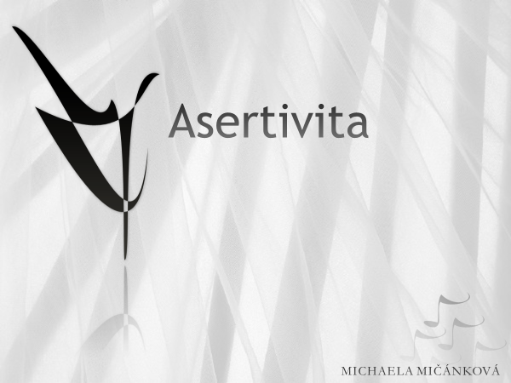

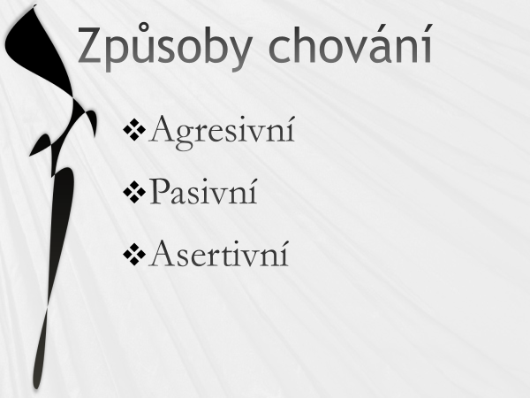
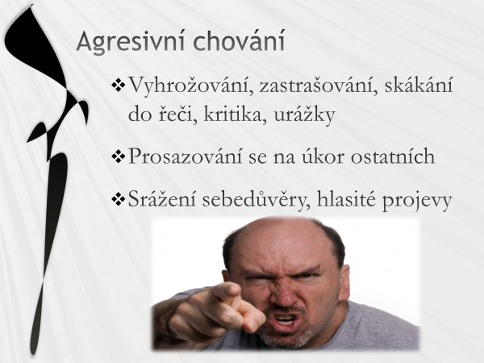
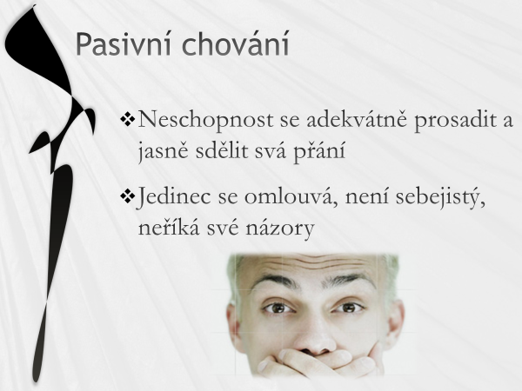
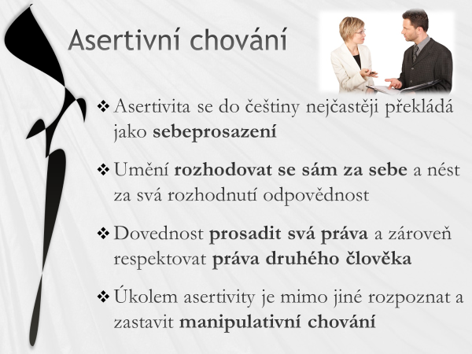

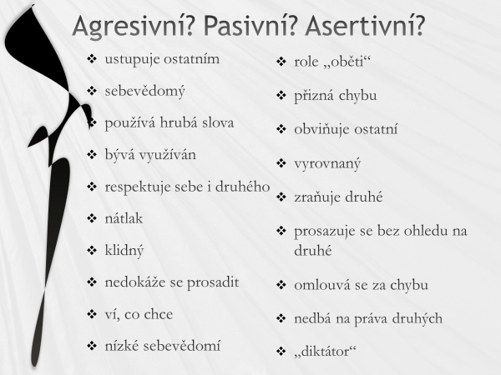

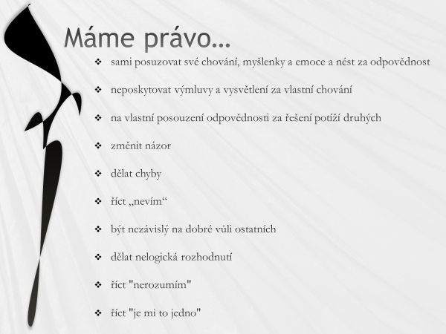

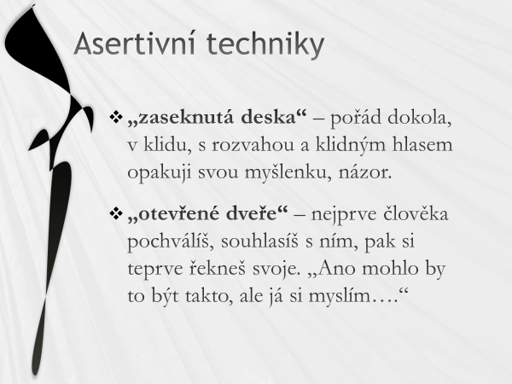

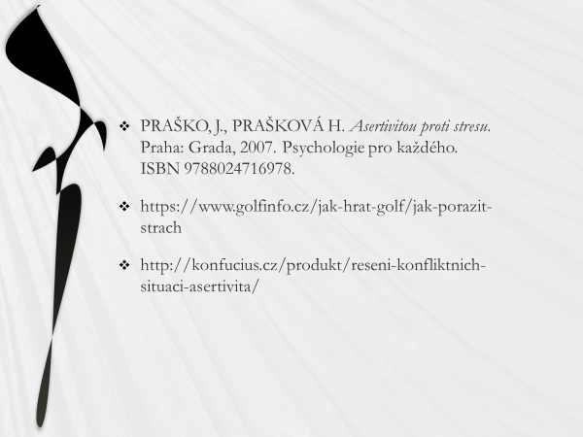

Příloha č. 2 – odkaz na video
https://www.youtube.com/watch?v=QCAJyRGgWyo

Příloha č. 3 – asertivní jednání – test

http://www.zsk.cz/etika/9.pdf

